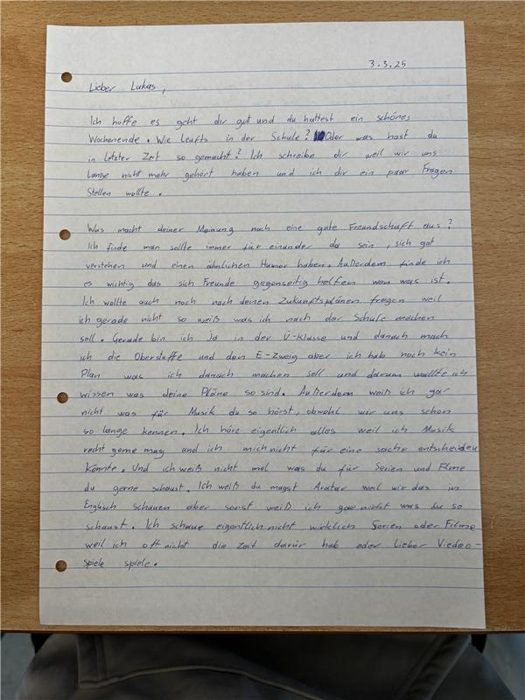

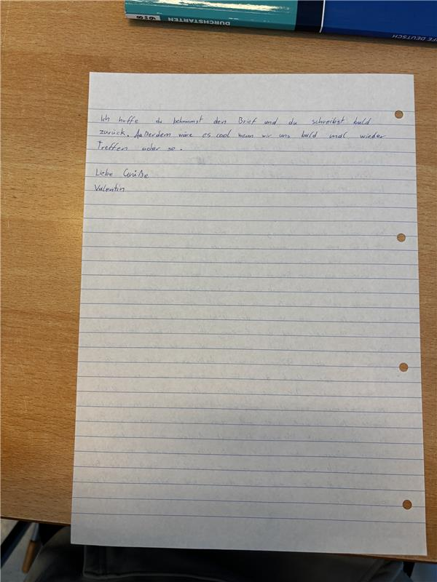

**Lieber Lukas,**  
  
Ich hoffe, es geht dir gut und du hattest ein schönes Wochenende. Wie läuft’s in der Schule? Oder was hast du in letzter Zeit so gemacht? Ich schreibe dir, weil wir uns lange nicht mehr gehört haben und ich dir ein paar Fragen stellen wollte.  
  
Was macht deiner Meinung nach eine gute Freundschaft aus?  
Ich finde, man sollte immer füreinander da sein, sich gut verstehen und einen ähnlichen Humor haben. Außerdem ist es wichtig, dass sich Freunde gegenseitig helfen, wenn was ist.  
  
Ich wollte auch noch nach deinen Zukunftsplänen fragen, weil ich gerade nicht so weiß, was ich nach der Schule machen soll. Gerade bin ich ja in der Ü-Klasse und danach mache ich die Oberstufe und den E-Zweig, aber ich habe noch keinen Plan, was ich danach machen soll. Und darum wollte ich wissen, was deine Pläne so sind.  
  
Außerdem weiß ich gar nicht, was für Musik du so hörst, obwohl wir uns schon so lange kennen. Ich höre eigentlich alles, weil ich Musik echt gerne mag und mich nicht für eine Sache entscheiden könnte. Und ich weiß nicht mal, was du für Serien und Filme du gerne schaust. Ich weiß, du magst Avatar, weil wir das in Englisch geschaut haben, aber sonst weiß ich gar nicht, was du so schaust. Ich schaue eigentlich nicht wirklich Serien oder Filme, weil ich oft nicht die Zeit dafür habe oder lieber Videospiele spiele.  
  
Ich hoffe, du bekommst den Brief und du schreibst bald zurück. Außerdem wäre es cool, wenn wir uns bald mal wieder treffen oder so.  
  
**Liebe Grüße  
Valentin**

**Verbesserte Version**   
  
**Lieber Lukas,**  
  
ich hoffe, es geht dir gut und du hattest ein schönes Wochenende. Wie läuft es in der Schule? Was hast du in letzter Zeit so gemacht? Ich schreibe dir, weil wir uns lange nicht mehr gehört haben, und ich wollte dir ein paar Fragen stellen.  
  
Was macht deiner Meinung nach eine gute Freundschaft aus?  
Ich finde, man sollte immer füreinander da sein, sich gut verstehen und einen ähnlichen Humor haben. Außerdem ist es wichtig, dass sich Freunde gegenseitig helfen, wenn es nötig ist.  
  
Ich wollte dich auch nach deinen Zukunftsplänen fragen, weil ich gerade nicht so genau weiß, was ich nach der Schule machen soll. Momentan bin ich in der Ü-Klasse und danach gehe ich in die Oberstufe und den E-Zweig, aber ich habe noch keinen Plan, was ich danach machen soll. Deshalb wollte ich wissen, welche Pläne du hast.  
  
Außerdem ist mir aufgefallen, dass ich gar nicht weiß, welche Musik du gerne hörst – obwohl wir uns schon so lange kennen! Ich höre eigentlich alles, weil ich Musik echt gerne mag und mich nicht auf ein Genre festlegen kann. Und was Serien und Filme angeht: Ich weiß, dass du Avatar magst, weil wir das im Englischunterricht geschaut haben, aber sonst kenne ich deine Vorlieben gar nicht. Ich selbst schaue eigentlich kaum Serien oder Filme, weil ich oft nicht die Zeit dazu habe oder lieber Videospiele spiele.  
  
Ich hoffe, du bekommst diesen Brief und schreibst bald zurück. Außerdem wäre es cool, wenn wir uns bald mal wieder treffen.  
  
**Liebe Grüße  
Valentin**

**Fehleranalyse und Verbesserungen**  
1. **Flüssigkeit und Satzbau:**  
• „Oder was hast du in letzter Zeit so gemacht?“ → Die Formulierung ist umgangssprachlich, aber in einem persönlichen Brief okay. Man könnte es auch etwas eleganter schreiben: *„Was hast du in letzter Zeit gemacht?“*  
• „wenn was ist.“ → Statt „wenn was ist“ wäre „wenn etwas ist“ grammatikalisch richtiger.  
2. **Rechtschreibung und Zeichensetzung:**  
• „Wie läuft’s in der Schule?“ → Korrekt, aber in formelleren Briefen wäre „Wie läuft es in der Schule?“ besser.  
• „was für Musik du so hörst“ → Grammatikalisch korrekt wäre *„welche Musik du so hörst“*, aber umgangssprachlich ist es okay.  
• „weil wir das in Englisch geschaut haben“ → *„weil wir das im Englischunterricht geschaut haben“* klingt präziser.  
• „Und ich weiß nicht mal, was du für Serien und Filme du gerne schaust.“ → *„Und ich weiß nicht mal, welche Serien und Filme du gerne schaust.“*  
3. **Struktur und Inhalt:**  
• Der Brief ist klar verständlich, freundlich und stellt viele Fragen, was für eine gute Kommunikation spricht.  
• Es wäre schön, wenn Valentin am Ende noch eine kleine persönliche Bemerkung hinzufügen würde, z. B. *„Ich freue mich auf deine Antwort!“*

**Aufgaben:**

**Aufgabe 1: Finde die richtigen Wörter**  
  
Setze die fehlenden Wörter ein, sodass die Sätze grammatikalisch korrekt sind.  
1. Ich schreibe dir, weil wir uns lange nicht mehr **gehört** haben, und ich wollte dir ein paar Fragen stellen.  
2. Wenn **etwas** ist, kannst du mir Bescheid sagen.  
3. Und ich weiß nicht mal, **welche** Serien und Filme du gerne schaust.  
4. Weil wir das im **Englischunterricht** geschaut haben.  
  
⸻  
  
**Aufgabe 2: Wähle die richtige Form**  
  
Fülle die Lücken mit der passenden Form des Wortes.  
1. Ich höre eigentlich alles, weil ich Musik echt gerne mag und mich nicht für ein **Genre** entscheiden kann.  
2. Ich wollte dich auch nach **deinen** Zukunftsplänen fragen, weil ich gerade nicht so genau weiß, was ich nach der Schule machen soll.  
3. Ich bin in der Ü-Klasse, und danach **gehe** ich in die Oberstufe.  
  
⸻  
  
**Aufgabe 3: Satzverbindungen mit Konjunktionen**  
  
Setze eine passende Konjunktion (z. B. „weil“, „deshalb“, „aber“, „obwohl“) in die Lücke ein.  
1. Ich schaue nicht viele Serien, **weil** ich oft keine Zeit habe.  
2. Wir kennen uns schon lange, **aber** ich weiß nicht, welche Musik du hörst.  
3. Ich bin in der Ü-Klasse, **und** danach gehe ich in die Oberstufe.  
  
⸻  
  
**Aufgabe 4: Ersetze die umgangssprachlichen Ausdrücke**  
  
Ersetze die umgangssprachlichen Wörter in den Klammern durch passendere Begriffe.  
1. Wie **läuft es** in der Schule?  
2. Ich wollte wissen, was deine **Zukunftspläne** sind.  
3. Ich hoffe, du **erhältst** den Brief und schreibst mir bald zurück.